1. 测试环境：发射管(IR204-A-L 3mm)功率(35mW/sr-100mA) 角度（35°）接收管（PD70-01C/TR7）电阻R5:20欧姆 R1：50欧姆 有三棱镜遮挡

有红色滤光片效果如图

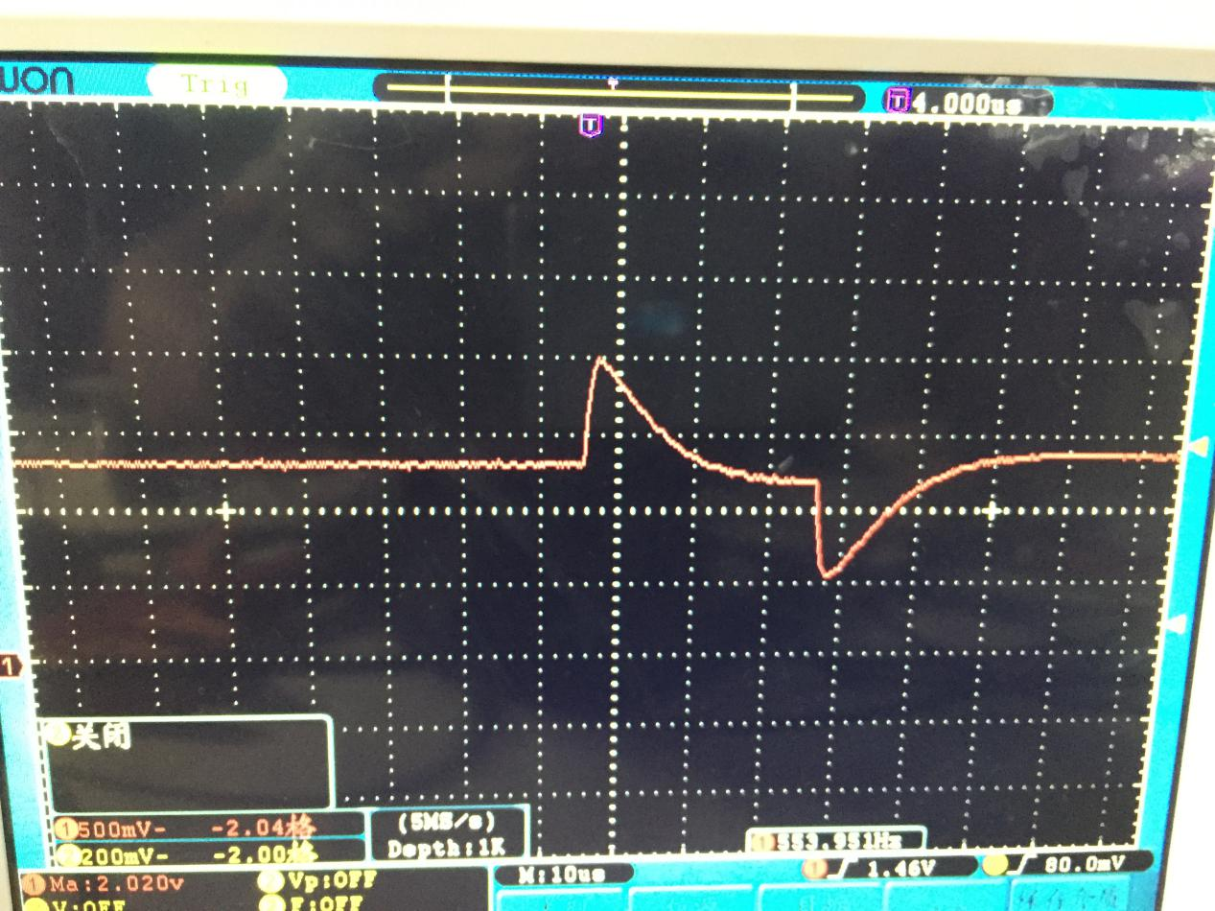

有蓝色滤光片效果如图

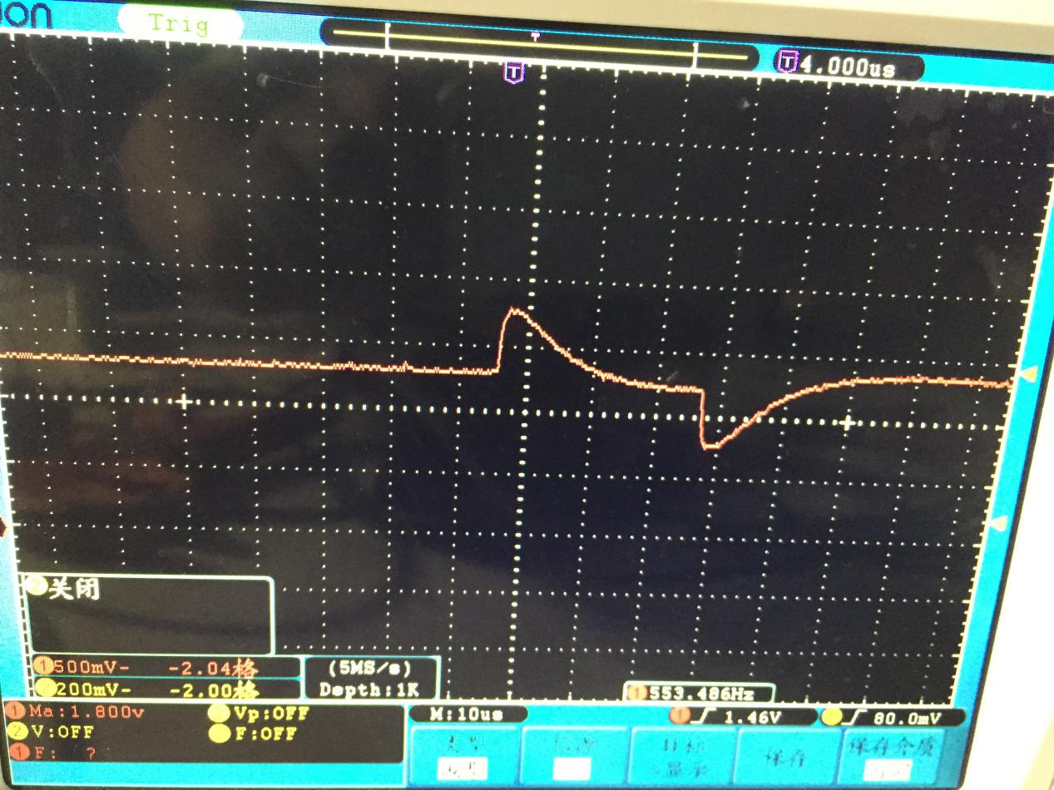

无滤光片

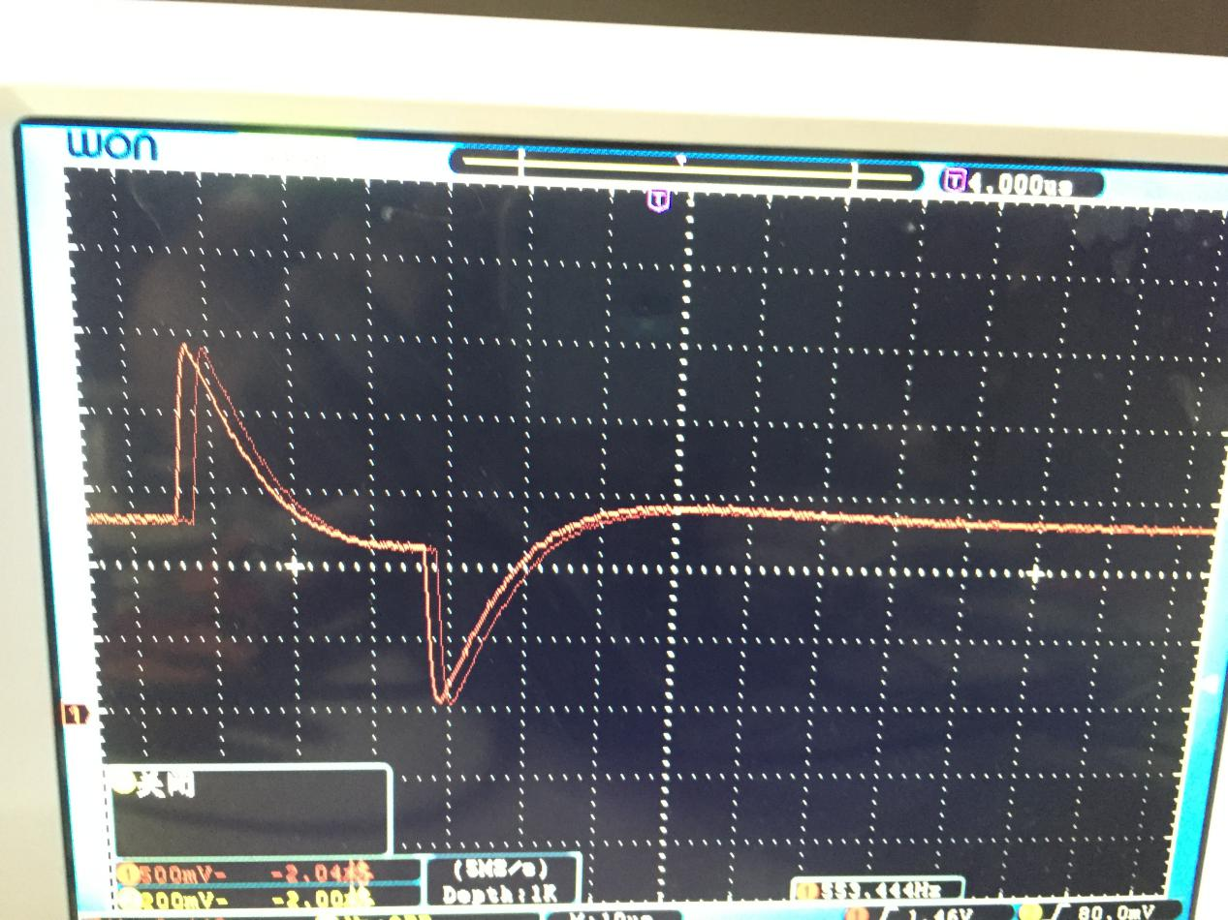

1. 测试环境：发射管(IR204H60 3mm) 功率(35mW/sr-100mA)角度（50°）接收管（PD70-01C/TR7）电阻R5:20欧姆 R1：50欧姆 有三棱镜遮挡

有红色滤光片效果如图

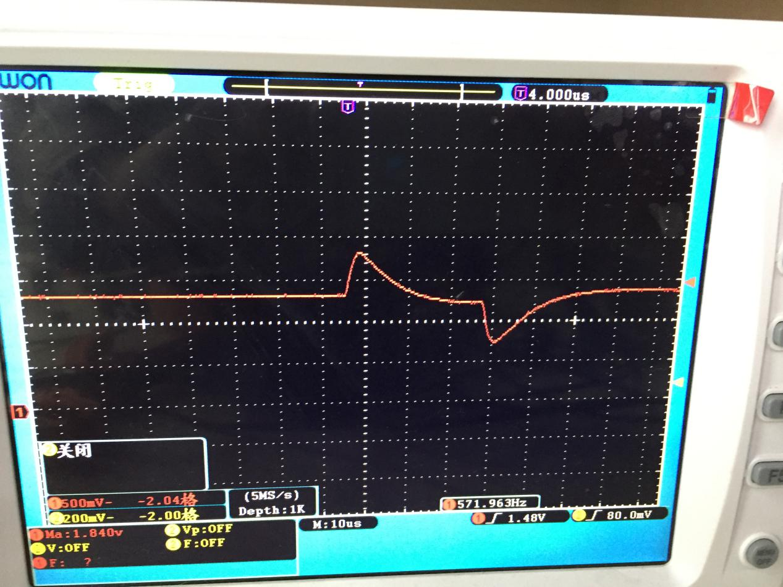

有蓝色滤光片效果如图

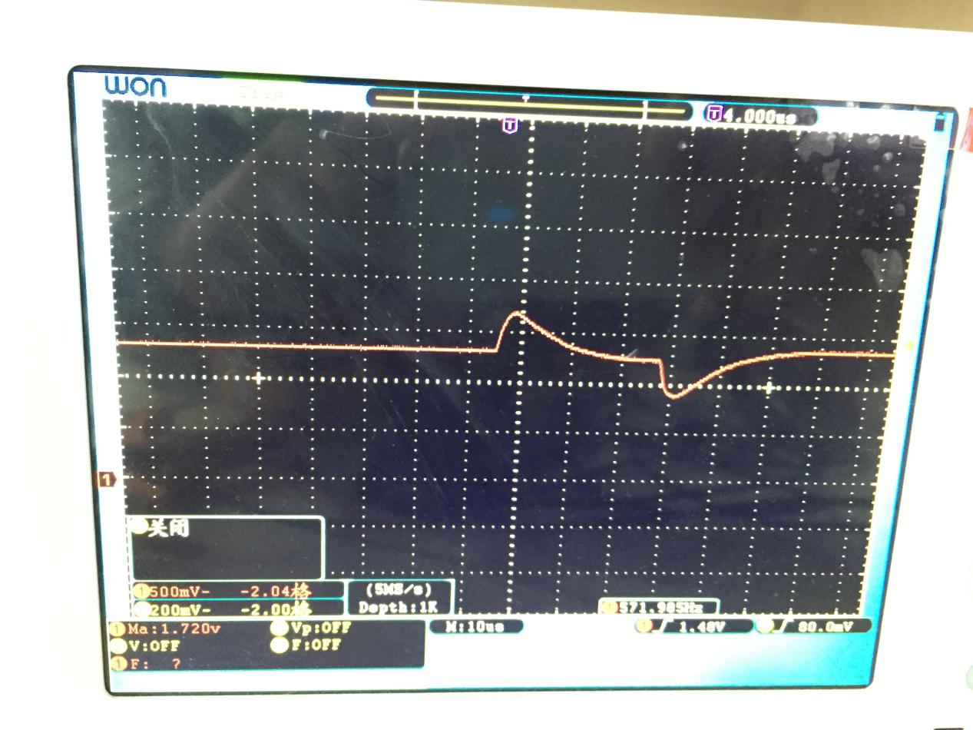

无滤光镜

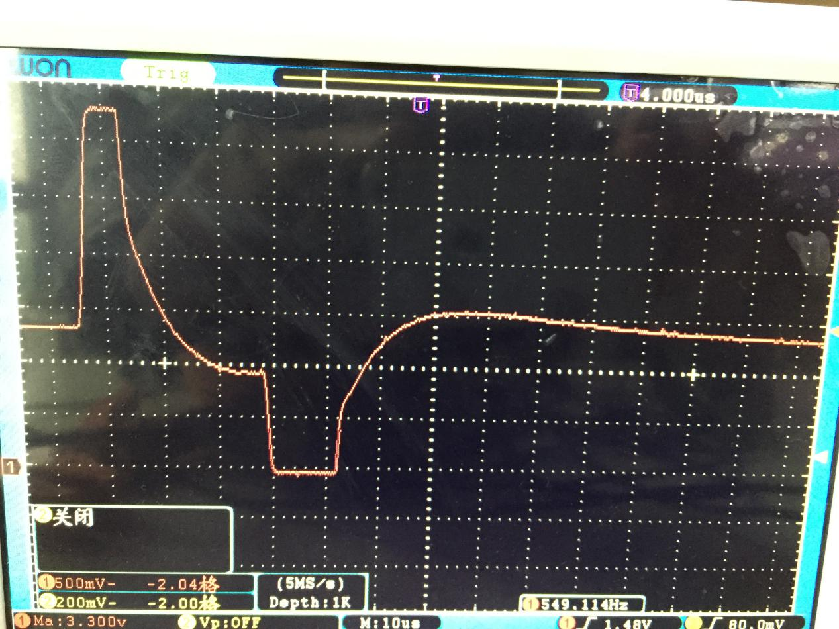

三、测试环境：发射管(IR333C-A 5mm) 功率(60mW/sr-100mA)角度（20°）接收管（PD70-01C/TR7）电阻R5:20欧姆 R1：50欧姆 有三棱镜遮挡

红色滤光镜

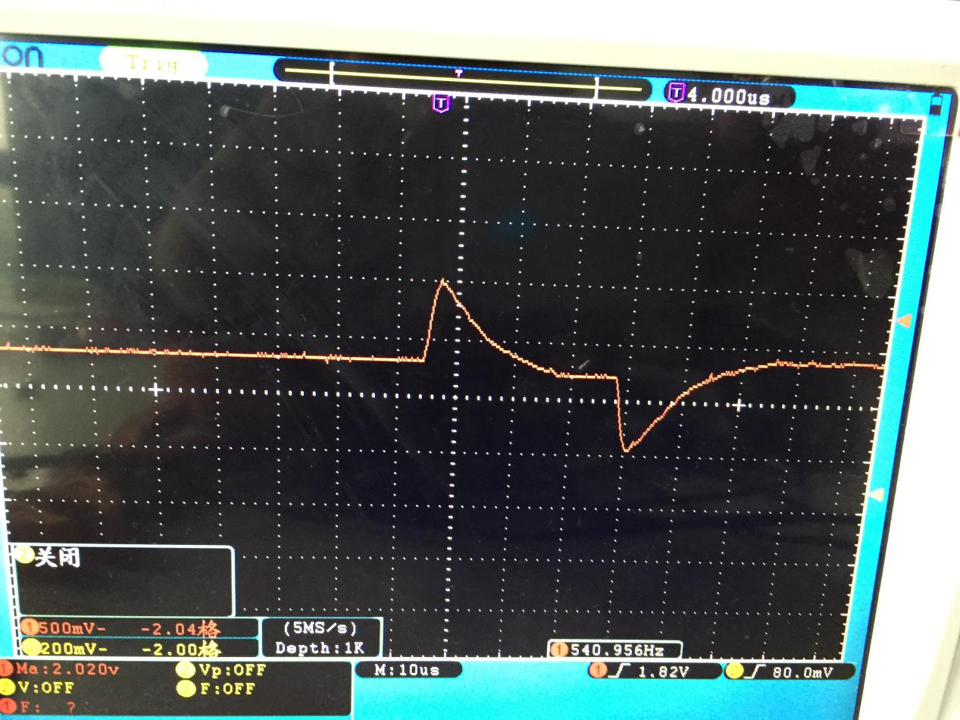

蓝色滤光镜

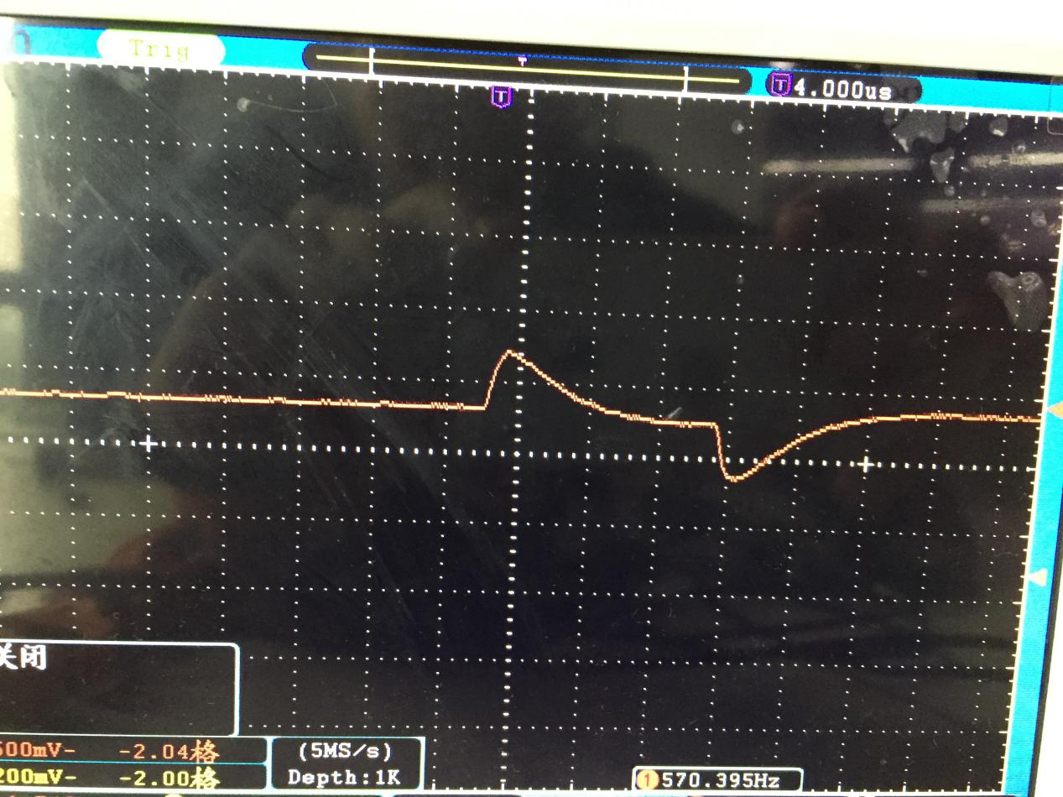

无滤光镜

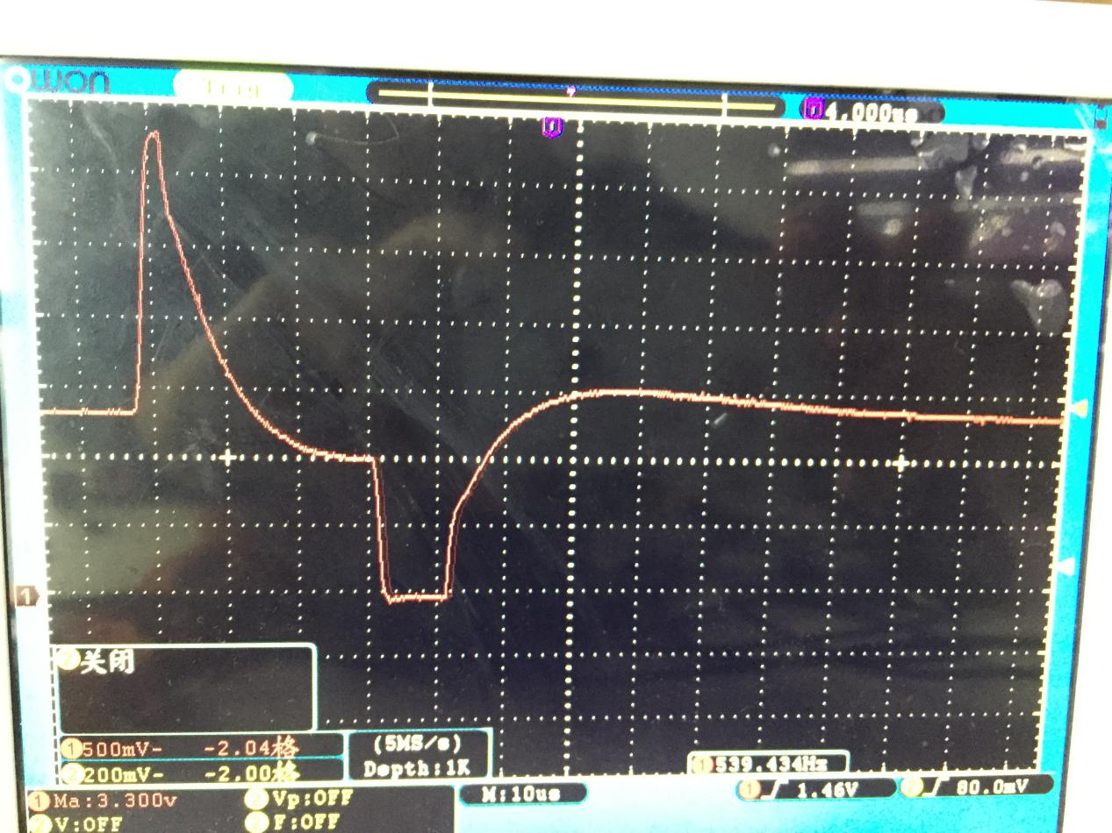

四、测试环境：发射管(TSAL6200 5mm) 功率(72mW/sr -100MA)发射角度（17°）接收管（PD70-01C/TR7）电阻R5:20欧姆 R1：50欧姆 有三棱镜遮挡

红色滤光镜

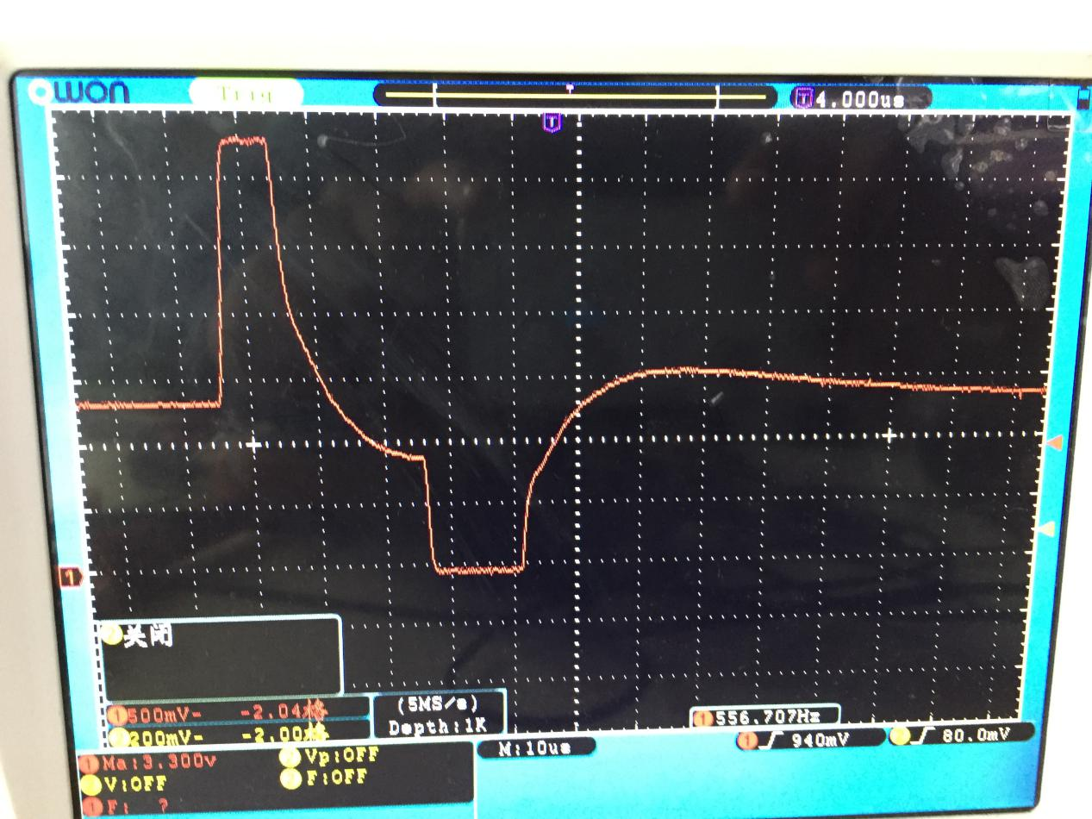

蓝色滤光镜

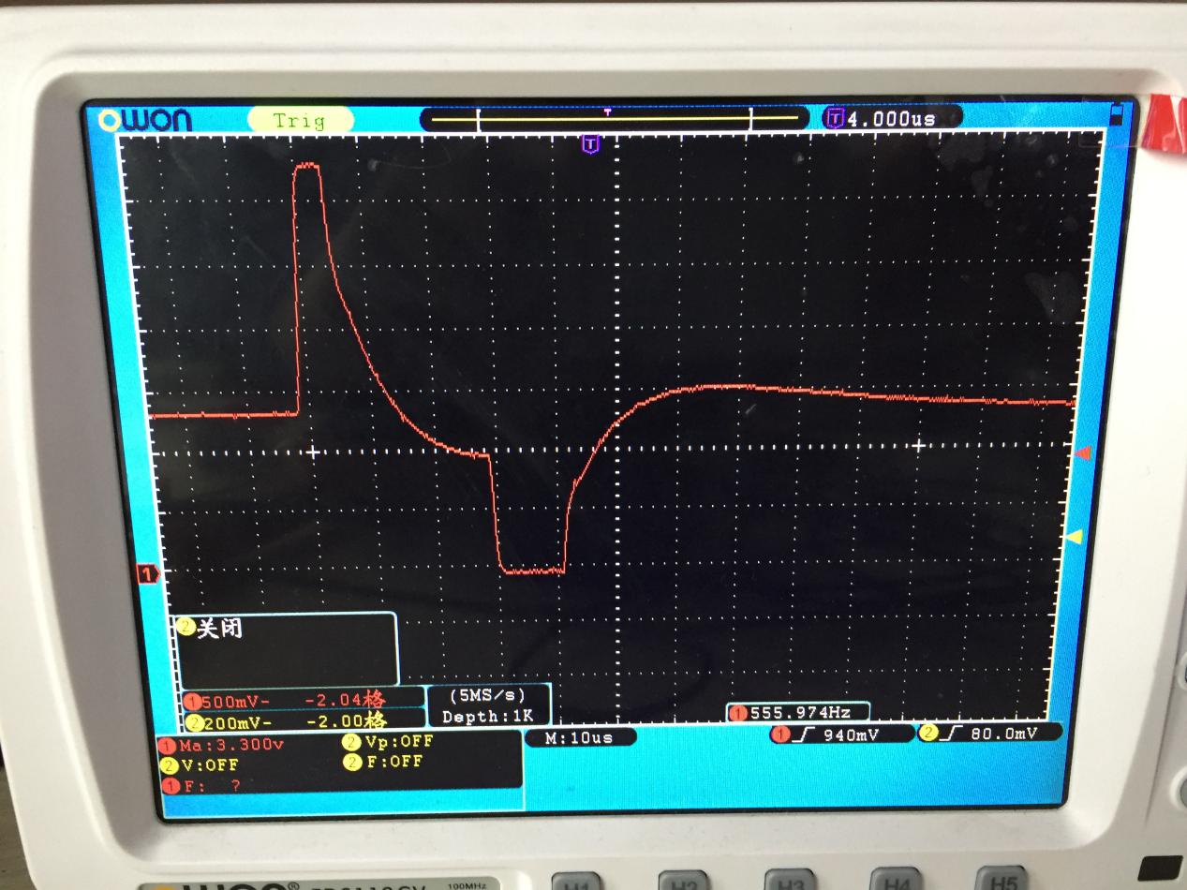

无滤光镜

